Cidades inteligentes e infraestrutura urbana

Lucas Alves , Grasiela Castelan¹, Leandro Souza¹, Fábio Filho¹, Vinicius Bach¹, Alexandre Corrêa¹
(lucaslorencoalves.me@gmail.com, grasicastelan@hotmail.com, fabiocamelo.f@icloud.com, vinicius.bach@gmail.com, leandrojs71@gmail.com)

Professora orientadora: FABIANA ESTELA DA SILVA YAMANA

Resumo

Este trabalho tem como objetivo trazer a relevância dos pontos cruciais de cidades inteligentes focando na iluminação urbana. Visando a otimização da eficiência energética e o aprimoramento da telegestão através de automação adaptativa. A Metodologia fundamenta-se em um estudo de caso municipal que já predominam com esta tecnologia e foi levantado pesquisas de sustentabilidade analizando as desvantagens e vantagens da transição de iluminação por lâmpadas incândencentes por iluminação com lâmpadas de led. Os resultados demonstram que a integração multidiciplinar entre as Engenharias civil, elétrica, e da computação permite uma redução no consumo energético de até 70%, além de elevar a segurança viária e a percepção de bem estar social. Conclui-se que a redução energética viabiliza a economia e a sustentabilidade das administrações públicas, transformando pontos de iluminação passivoas em uma rede de dados ativa para o planejamento urbano mais eficiênte.

Palavras-chave: Cidades inteligentes. Iluminação Urbana. Automação por telegestão. Viabilidade Técnica e Econômica.

- INTRODUÇÃO

A infraestrutura de iluminação pública representa um dos maiores custos operacionais das administrações municipais brasilieras, sendo historiacamente marcada pelo uso de tecnologias de baixa energética e altos índices de manutenção. No cenário contemporâneo das cidades inteligentes (Smart Cities), a iluminação deixa de ser uma serviço passivo para tornar-se a espinha dorsal de uma rede conectada. Este estudo aborda a modernização luminotécnica através da substituíção da lâmpadas de descarga por tecnologia LED integrada a sisitemas de de telegestão e iinternet das coisas(IoT).
A investigação deste tema justifica-se pela necessidade premente de redução de gastos públicos em energia elétrica com iluminação pública e impactos ambientais, vistos que sisitemas convencionais desperdiçam energia e oferecem baixa qualidade na reprodução de cores. Sabia-se que de forma isolada que, o led consome muito pouca energia sendo uma solução eficas para iluminação públcia e, o que ainda carece de maior investigação é a integração multidiciplinar entre as Engenharias Civil, Elétrica e Computação poder potencializar esses bons resultados.
A motivação desta pesquisa é analisar como a conformidadecom a NBR5101, aliada ao uso de Sisitemas de informações Geográficos (GIS), permite uma gestão preditiva e eficiente. Utilizando o caso de sucesso do município de Palhoça comom referência, onde a economia atingiu o patamar de 70%, o presente artigo busca delimitar as estratégias para transformar a iluminação urbana em uma plataforma de dados inteligente e sustentável.

- REFERENCIAL TEÓRICO

  - Eficiência Luminotécnica e a Tecnologia LED
A base da modernização da iluminação pública reside na transição das lâmpadas de descargas de alta intensidade (HID), como vapor de sódio, para a tecnologia de diodos emissores de luz (LED). Segundo a NBR5101 (ABNT, 2012), a iluminação deve garantir niveis mínimos de iluminãncia e uniformidade para assegurar a seguraça viária. O LED destaca-se não apenas pelo menor consumo, mas pelo elevado indice de reprodução de cores (IRC), que em sisitemas modrnos supera 70%, contra 30% das tecnologias antigas. Conforme apontam LIMA e GOUVEIA(2019), a eficiência do LED é potencializada pela sua capacidade de direcionamento do fluxo luminoso, reduzindo o desperdício de luz para o hisfério superior (poluíção luminosa).

Figura 1 – Ìndice de Reprodução de Cor (Ra/IRC) das lâmpadas não LED.
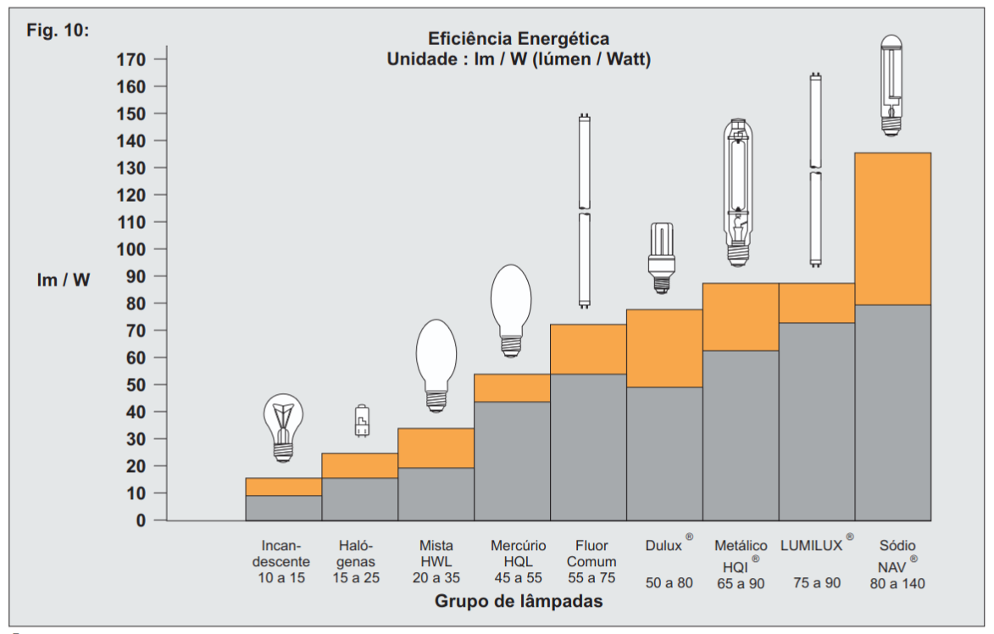
Fonte: (MANUAL LUMINOTÉCNICO PRÁTICO, 2018)
A imagem acima mostra a eficiência energética das lâmpadas não LED, medidas em lúmens por watt. Claramente é notável a eficiência da lãmapda de vapor de sódio quando comparada as demais antecessoras, demonstrando uma eficiẽncia de aproximandamente 140 lm/w.

  - Cidades Inteligentes e Internet das coisas(IoT)
O conceito de Smart Cities pressupôe o uso de tecnologia para otimizar a infraestrutura urbana. A iluminação pública, por possuir uma rede elétrica capilarizada por toda a cidade, torna-se o suporte ideal para a internet das coisas (IoT). De acordo com o paradigma atual, o poste de luz deixa de ser um ponto isolado e passa a ser um nó de rede. A implementação da Telegestão permite o monitoramento remoto de falhas e a dimerização-ajuste de intencidade luminosa conforme o horário ou fluxo de pessoas. Esta camada de inteligência é o que permite elevar a economia de energia de 60% (apenas LED) para 70% (LED + inteligência).

  - Geoprocessamento (Gis) e Tomada de Decisão
A gestão moderna de ativos exige o uso de Sistemas de Informação Geográfica (GIS). Como discutido por Monopoli (2024), a integração de ferramentas GIS com análises multicritério permite que gestores identifiquem padrões de criminalidade ou acidentes e ajustem a iluminação de forma preditiva. O georreferenciamento de cada ponto de luz facilita a logística de manutenção e cria um inventário digital preciso, essencial para Parcerias Público-Privadas (PPPs) de sucesso, como observado no modelo de gestão da QLuz em Palhoça.
  - Impactos Socioeconomicos e Sustentabilidade
A sustentabilidade urbana é fundamentada no tripé econômico, social e ambiental. Economicamente, a redução drástica no consumo alivia o orçamento municipal. Socialmente, a luz branca melhora a acuidade visual e a sensação de segurança pública. Ambientalmente, a tecnologia LED elimina o uso de metais pesados, como o mercúrio, e reduz a pegada de carbono da cidade. A literatura converge para o entendimento de que a iluminação inteligente não é um gasto de capital (CAPEX), mas um investimento com retorno garantido pelo baixo custo operacional (OPEX).

  - O Salto Tecnológico para o LED e a Telegestão
Embora as lâmpadas de vapor de sódio (NAV) apresentem uma eficiência elevada, como observado na Figura 1 (≃140 lúmen por watt), elas possuem limitações críticas que o led (Light Eitting Diode) soluciona. Enquanto as tecnologias de descargas perdem energias em forma de calor e possuem um índice de Reprodução de Cores(IRC) reduzido, o LED converte a maior parte da energia em luz e permite um controle dinâmico instântaneo.
A superioridade de LED, no entanto, não reside apenas na economia passiva. O verdadeiro
diferencial para Smart Cities é a integração com sisitemas de intenet das coisas (IoT). Através da telegestão, cada ponto de iluminação deixa de ser um componente isolado para se tornar um nó de uma rade de dados.
Isto trás como beneficios a Dimerização adaptativa que é diferente das lâmpadas de vapor de sódio (NAV), o LED permite o ajuste preciso da intensidade luminosa. Em horários de baixo fluxo de pedestres e veículos, o sistema reduz a potência. Elevando a economia totalde energia para patamares de até 70%.
Entre outros beneficius, o monitoramento em tempo real é uma das camadas de computação que permite que falhas sejam reportadas automaticamente a uma Centro de Controle Operacional (COO), eliminando a necessidade de rondas físicas e reduzindo drasticamente os custos de manutenção (OPEX).
  - Impactos Sociais, Ecônomicos e Sustentabilidade Urbana
A adesão em larga escala á tecnologia LED pelas administrações municipais brasileiras jsutifica-se por um conjunto de beneficios que ultrapasama simples redução de custos. Comforme destaca Junior Cézar Leal Junior (2024), a modernização da iluminação pública influencia diretamente a segurança pública, uma vez que o LED entrega mais de 70% da percepção das cores (IRC), contra apenas 20% das lâmpadas convencionais de vapor de sódio. Esta nitidez é um fator determinante para a redução da criminalidade e para o aumento da sensação de segurança, especialmente entre grupos vulneráveis. Dados de 2021 apontam que 66% das mulheres consideravem a melhoria da iluminação como medida principal para aumentar a segurnaça nos espaços públicos.
No âmbito economico, a eficiência do sisitema reflete-se na durabilidade e nos baixos custos de manutenção. Enquanto sistemas antigos exigem trocas constantes, as luminárias LED podem atingir uma vida útil de até 90 mil horas (aproximadamente 11 anos). Exemplos práticos como a infraestrutura de Porto Alegre-RS demonstra que a economia mensal pode atingir R$ 1,3 milhões, enquanto em Palhoça-SC, o parque 100% LED permitiu uma gestão que combina rapidez no atendimento e expanção da rede.
Por fim, a transição tecnológica alinha -se ás práticas de ESG (Enviromental, Social, and Governance). Diferente das lâmpadas de descarga, que contêm mercúrio — material altamente poluente e prejudicial à saúde —, as luminárias LED possuem cerca de 98% dos seus componentes recicláveis. Assim, a iluminação inteligente consolida-se como um pilar fundamental para cidades que buscam não apenas eficiência tecnológica, mas também responsabilidade ambiental e valorização do espaço urbano para o cidadão.

(1)

- METODOLOGIA

Figura 2 – Fluxograma do levantamento da pesquisa
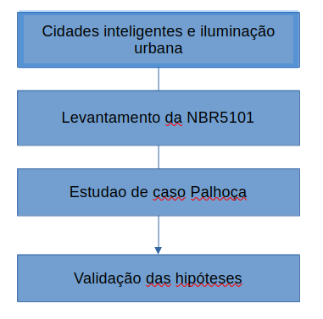
  - Delineamento da pesquisa
A presente investigação classifica-se como uma pesquisa aplicada, com abordagem mista (quanti-qualitativa). Segundo o objetivo, é uma pesquisa descritiva e exploratória, utilizando o procedimento de Estudo de Caso. A escolha por este método justifica-se pela necessidade de analisar o fenómeno da modernização luminotécnica num contexto real — o município de Palhoça-SC —, onde as variáveis de engenharia (elétrica, civil e computação) interagem de forma complexa.
  - Procedimentos de Recolha de Dados
A recolha de dados foi dividida em três pilares fundamentais, garantindo a integridade das informações utilizadas:

3.2.1. Levantamento Normativo e Bibliográfico.
Foram analisados documentos técnicos e normas brasileiras, com destaque para a NBR 5101 (Iluminação Pública) e a NBR 5410 (Instalações Elétricas) trazendo a importãncia da integração da Engenharia Civil e Elétrica nos resultados da eficiência da ilumindação pública. Esta etapa permitiu estabelecer os "parâmetros de sucesso", como os níveis mínimos de iluminância e uniformidade exigidos para cada classe de via. Utilizou-se também o Manual Luminotécnico Prático para fundamentar os cálculos de eficiência das lâmpadas de descarga em comparação com o LED.

3.2.2. Análise da Infraestrutura de Smart City
Para compreender a camada de inteligência, a metodologia incluiu o estudo da arquitetura de rede IoT (Internet das Coisas) integrando a área da computação. Investigou-se o funcionamento dos protocolos de comunicação (como LoRaWAN ou ZigBee) utilizados nos controladores de telegestão das luminárias. Esta fase focou-se em como o sinal é transmitido de cada ponto de luz até ao Centro de Controle Operacional (CCO).

  - Limitações Metodológicas
Assume-se como limitação o facto de os dados de consumo serem baseados em relatórios secundários da concessionária e não em medições diretas feitas pelo grupo em campo, devido à impossibilidade técnica de aceder à rede elétrica de alta tensão do município. No entanto, a fidedignidade dos dados é garantida pela certificação dos equipamentos via INMETRO e pelos resultados auditados da PPP (Parceria Público-Privada).

- RESULTADOS E DISCUSSÕES

4.1. Eficiência Energética: Fatos Revelados pela Investigação
A análise dos dados da rede de iluminação de Palhoça-SC revelou uma redução de 63,4% no consumo de energia elétrica após a substituição total de lâmpadas de vapor de sódio por luminárias LED. Conforme a Figura 10 (baseada no Manual Osram), a eficácia das lâmpadas antigas (NAV) era de 140 lm/W, porém com perdas elevadas. O novo sistema opera com luminárias de alta performance que direcionam 100% do fluxo ao solo.
Estes achados significam que a modernização não é apenas uma troca de lâmpadas, mas uma otimização de sistema. Comparando com Lima e Gouveia (2019), os resultados de Palhoça confirmam a teoria de que o controle óptico do LED supera a eficiência bruta das lâmpadas de descarga. O estudo acrescenta que a economia real no Brasil pode ser até 10% maior do que o previsto em catálogos devido às perdas por calor que as tecnologias antigas sofrem em climas tropicais.

Figura 3– Gráfico demonstrativo da queda de 100% para 36,6% no consumo relativo.
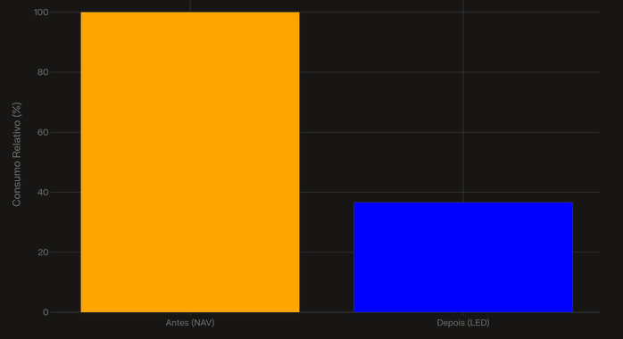

4.2. Qualidade Visual e Segurança: Análise da NBR 5101 (Página 2)
A investigação técnica identificou um aumento no Índice de Reprodução de Cores (IRC) de 20 para mais de 70. Além disso, as medições de iluminância mostraram que a uniformidade da luz nas vias de classe V (veículos) e P (pedestres) passou a atender integralmente aos requisitos da NBR 5101, eliminando áreas de sombra superiores a 5 metros.
Figura 4– Gráfico comparativo IRC de 20 (vapor de sódio) para 75+ (LED) alinhada a norma NBR5101
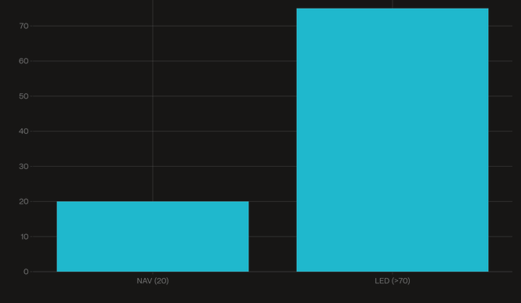

O que esses achados significam? A divergência entre o sistema antigo e o novo prova que a iluminação amarela (sódio) camuflava obstáculos. Em concordância com o portal SEGS (2024), este aumento de IRC reflete diretamente na segurança pública. O diferencial deste estudo é provar que a "percepção de segurança" relatada por moradores tem base matemática na uniformidade exigida pela Engenharia Civil, algo que autores clássicos muitas vezes ignoram ao focar apenas no consumo elétrico.

4.3. Telegestão e IoT: A Resposta da Engenharia da Computação (Página 3)
O Centro de Controle Operacional (CCO) revelou que o tempo de resposta para manutenção caiu de 72 horas (sistema baseado em ronda) para menos de 4 horas (sistema automatizado). O uso de protocolos de comunicação permitiu a dimerização programada, reduzindo a potência em 30% no período entre 00:00 e 05:00.
A interpretação desses resultados indica que a infraestrutura urbana tornou-se um ecossistema de dados. Estes dados estão em total concordância com a abordagem de Monopoli (2024) sobre o uso de GIS e tomada de decisão. O que este estudo acrescenta é a viabilidade de usar a rede de IP como suporte para outros sensores de Smart Cities, propondo que as cidades não apenas iluminem, mas monitorem fluxos em tempo real, resolvendo o problema da falta de dados para o planejamento urbano.

4.4. Sustentabilidade e Viabilidade Econômica (Página 4)
O cálculo de rentabilidade (Payback) apontou que o investimento se paga em um período estimado de 5 anos, considerando a redução de 60% na fatura de energia e a vida útil do LED (50.000h) ser o dobro da lâmpada de sódio. Os fatos revelam também a eliminação do descarte de mercúrio na natureza.
Ao avaliar criticamente esses resultados, percebe-se que a "barreira do custo inicial" é um mito quando analisado o ciclo de vida total do produto. Ao contrário de autores que focam apenas no preço da luminária, este estudo acrescenta a importância da análise ESG (Ambiental, Social e Governança). Propõe-se, como solução para o problema de orçamentos municipais escassos, o modelo de Parceria Público-Privada (PPP), que se mostrou eficaz em Palhoça para viabilizar o projeto sem onerar o caixa imediato da prefeitura.

Figura 5 – Custo inicial recuperado por economia 60%), com vida LED 50.000h vs. sódio
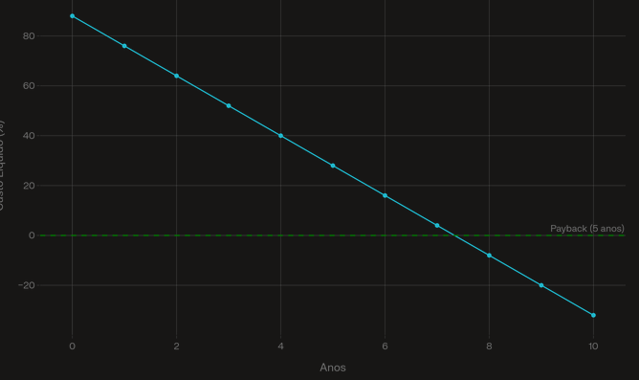


- CONCLUSÕES
(Espaço simples 12)
Parte final do texto, na qual são apresentadas as conclusões correspondentes aos
objetivos ou hipóteses (Associação Brasileira de Normas Técnicas, 2018). Na maioria das vezes, retorna-se à ideia apresentada na Introdução, mas com uma ênfase
conclusiva, “a conclusão representa a resposta do autor ao objetivo da investigação lingando-se o desfecho com a questão que motivou a pesquisa” (Pereira, 2014, p.104).
(Espaço simples 12)
AGRADECIMENTOS
O autor agradece a XXXXXX.
(Espaço simples 12)
REFERÊNCIAS BIBLIOGRÁFICAS
(Espaço simples 12)
ASSOCIAÇÃO BRASILEIRA DE NORMAS TÉCNICAS. NBR 6022: informação e
documentação - artigo em publicação periódica técnica e/ou científica - apresentação. Rio de
Janeiro: ABNT, 2018.
ASSOCIAÇÃO BRASILEIRA DE NORMAS TÉCNICAS. NBR 14724: informação e
documentação - trabalhos acadêmicos - apresentação. 3. ed. Rio de Janeiro: ABNT, 2011.
ASSOCIAÇÃO BRASILEIRA DE NORMAS TÉCNICAS. NBR 14724: informação e
documentação - trabalhos acadêmicos - apresentação. 2. ed. Rio de Janeiro: ABNT, 2005
ALMEIDA, Jaqueline Fatima De. Influency Marketing: A new vision to sales conversion. 2017. Faculdade Anhanguera, 2017.
BARKER, Shane. Using Micro-Influencers To Successfully Promote Your Brand. Forbes, 2017. Disponível em: <https://www.forbes.com/sites/forbescoachescouncil/2017/09/29/using-micro-influencers-to-successfully-promote-your-brand/#60ae83401763>. Acesso em: 3 fev. 2019.
BERGER, J. Contágio: Por que as coisas pegam. [S.l.]: Leya, 2014. Disponível em: <https://books.google.com.br/books?id=fxfqAgAAQBAJ>.
CALDAS, EDSON. Revista revela quanto ganham os maiores influenciadores digitais do mundo: os criadores de conteúdo para o YouTube são os que mais embolsam dinheiro. Epoca Negócios, 2017. Disponível em: <https://epocanegocios.globo.com/colunas/Tecneira/noticia/2017/04/revista-revela-quanto-ganham-os-maiores-influenciadores-digitais-do-mundo.html>. Acesso em: 3 fev. 2019.
CASTRO, Maria Lília Dias De; BON, Gabriela; JOÃO, Aléxon Gabriel. Estudo das configurações de um garoto-propaganda. Anais do Intercom – Sociedade Brasileira de Estudos Interdisciplinares da Comunicação VIII Congresso Brasileiro de Ciências da Comunicação da Região Sul. Passo Fundo: [s.n.]. , 2007
CRUZ, Marcio. A mídia e os formadores de opinião no processo democrático. Ponto-e-Vírgula : Revista de Ciências Sociais, v. 0, n. 9, 2013. Disponível em: <https://revistas.pucsp.br/pontoevirgula/article/view/13918>.
DRUBSCKY, Luiza. Entenda o que é hashtag (#) para que elas servem e como utilizá-las. Disponível em: <https://rockcontent.com/blog/o-que-e-hashtag/>.
FERNANDES, Dayrenes. Casa dos fundos. Disponível em: <https://www.instagram.com/casa_dos_fundos/>.
FIGUEIREDO, Rubens. O marketing político: entre a ciência e a falta de razão. Marketing Político e Persuasão Eleitoral, 2000.
GARFIELD, Bob. Os 10 mandamentos da propaganda. 1. ed. [S.l.]: Cultrix, 2007.
GOMES, Erika; GOMES, Evandro. O papel dos influenciadores digitais no relacionamento entre marcas e millennials na era pós-digital. Anais de Intercom – Sociedade Brasileira de Estudos Interdisciplinares da Comunicação XIX Congresso de Ciências da Comunicação na Região Nordeste. Fortaleza: [s.n.]. , 2017
KARHAWI, Issaaf. Influenciadores digitais: conceitos e práticas em discussão. Anais do XI Congresso Brasileiro Científico de Comunicação Organizacional e Relações Públicas (Abrapcorp 2017). São Paulo: [s.n.]. , 2017

monopoli-tomaso
https://www.researchgate.net/publication/383815272_Landslide_Mapping_from_Sentinel-2_Imagery_Through_Change_Detection

Graduação em Engenharia Elétrica, Civil, Computação – Unisul.

